Ejercicio 1). Visita al menos dos páginas con la temática citada anteriormente, de las cuales tendrás que seleccionar una para trabajar la tarea.
Adjunta captura de pantalla donde se vea tu aportación en el foro, con el apto del profesor.
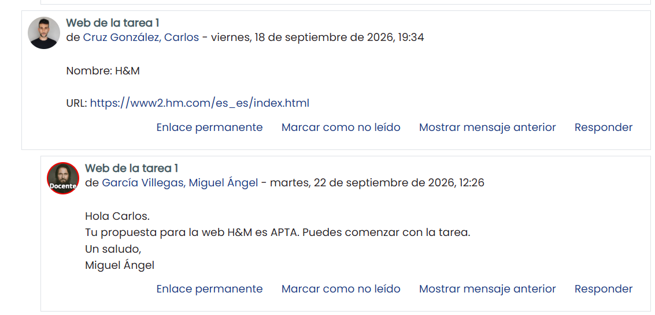

Adjunta captura de pantalla de las dos páginas visitadas.
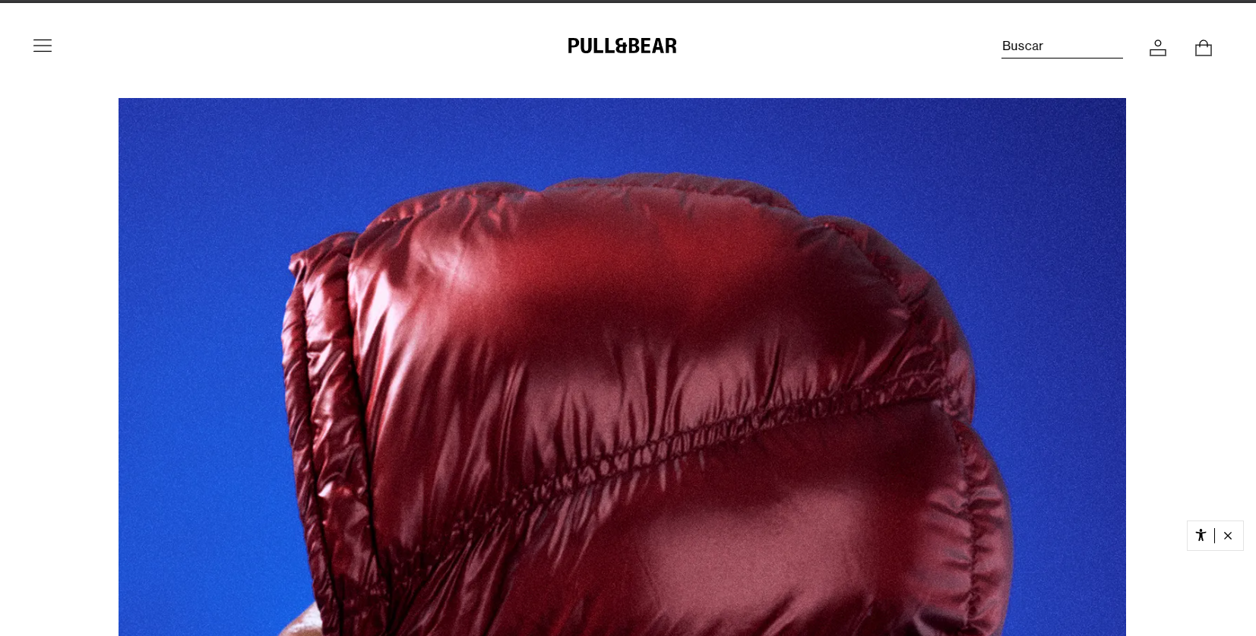
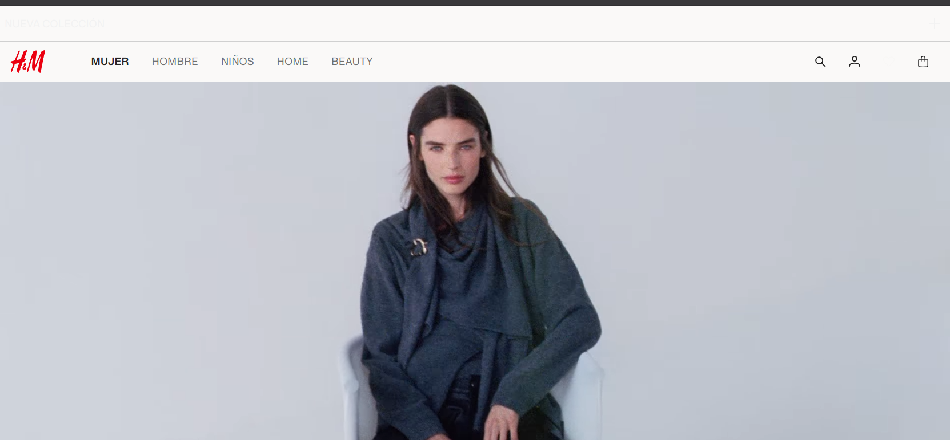

Justifica de una manera objetiva porqué has seleccionado la web con la que vas a trabajar en la tarea.
He escogido la web de la tienda H&M principalmente porque a simple vista nada más acceder a ella me pareció una web muy intuitiva de usar, y eso es debido a que los componentes están bien repartidos y muy visibles en cada zona característica, gracias también a su maquetación que ayuda en gran medida a localizarlos de forma ágil y rápida.
Además, me parece que hacen un uso muy correcto de los iconos ya que no abusan de ellos, son simples y están en el lugar que esperas que estén cuando navegas por ella.
Y finalmente la navegación por el sitio creo que tiene un patrón de diseño muy inteligente ya que no abusa de rutas tediosas, sino que utiliza un menú desplegable en la parte izquierda para mostrar todas sus secciones organizadas de forma jerárquica, y finalmente cuando accedes a una, utiliza una barra de navegación propia de la sección padre para que puedas acceder cómodamente al resto de secciones hijo.
Visualiza la página web seleccionada en dos dispositivos diferentes (ordenador y móvil) y adjunta una captura de pantalla de las diferentes visualizaciones.
Las dos capturas se adjuntan como anexos dentro de la carpeta comprimida de la práctica.

Explica dos diferencias que existan entre las diferentes versiones (ordenador y móvil).
La diferencia principal es como la web se adapta de forma responsive a la resolución y a la proporción de la pantalla, ajustando los elementos de la web al tamaño de pantalla del dispositivo manteniendo de esta forma una visualización intuitiva y una experiencia cómoda adaptada al tamaño de pantalla que esté usando el usuario en ese momento.

Ejercicio 2) Trabajando con la página web seleccionada y en la versión para ordenador, identifica y adjunta captura de pantalla de cada uno de los componentes de la web:
Identificación:
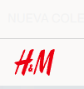
Navegación:
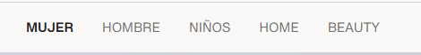
Contenidos:
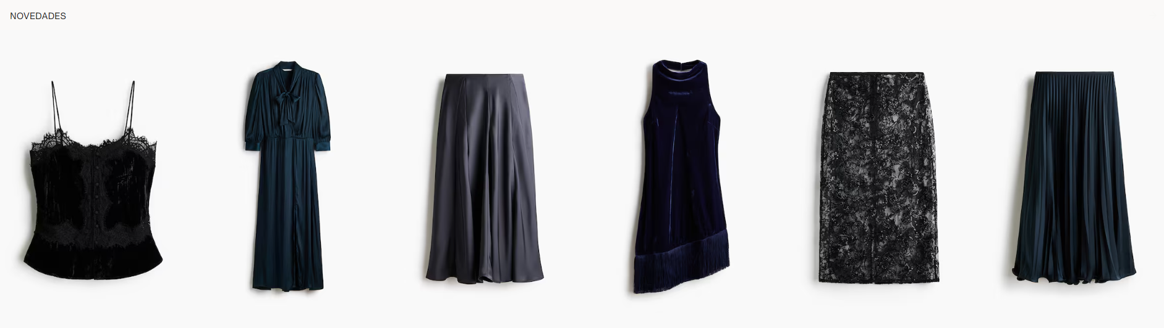
Interacción:
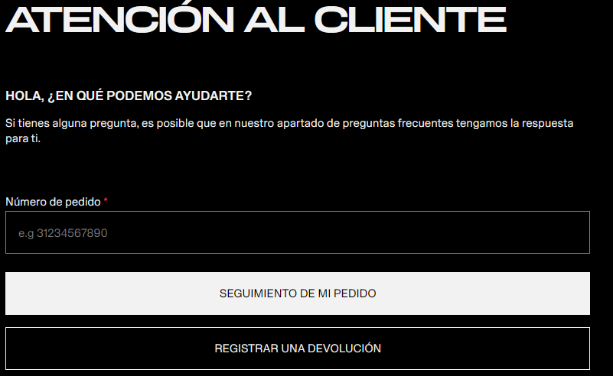
Ejercicio 3) Identifica en la web seleccionada dos principios de Gestalt de los que se citan en la unidad de trabajo.
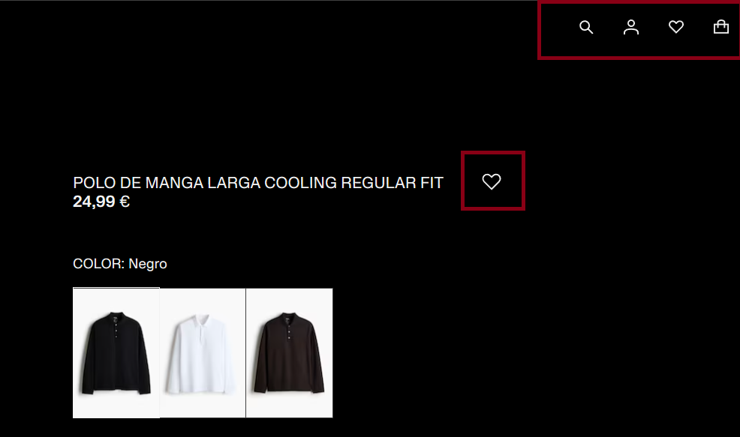
Simplicidad: Este principio se basa en la rápida interpretación de formas simples y fáciles de recordar. Esto quiere decir que cuanto más sencillo e intuitivo hagamos el diseño de iconos y formas en la web, mas fácil y rápido será para el usuario entender lo que queremos conseguir que haga.
En la web de H&M se usan todo el tiempo los mismos iconos, con un formato muy sencillo, visible y estandarizado en tiendas webs. Están visibles todo el tiempo en la barra superior durante la navegación por la tienda y al consultar la ficha de una prenda, el botón del corazón para añadirla a tu lista de deseados se vuelve a incluir aumentando un poco el tamaño para acentuarlo.

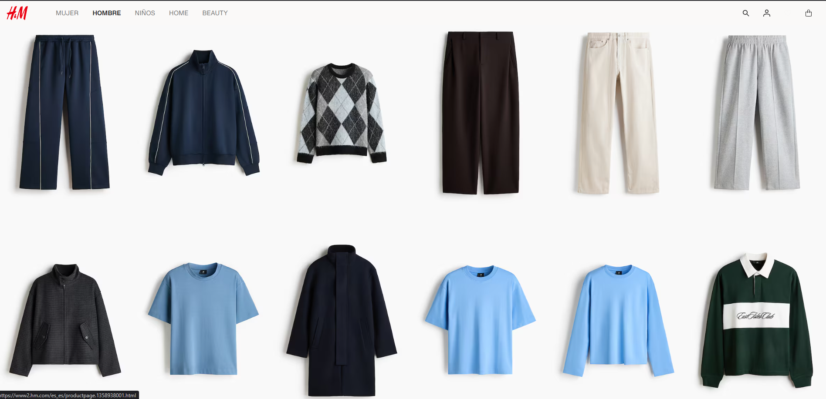
Simetría y figura-fondo: En esta captura hay varios principios actuando, por un lado, las imágenes siguen una simetría clara según la prenda mostrada, y por otro lado las imágenes usan un fondo blanco neutro, acentuando más aún el elemento central: la prenda.
El principio de simetría hace que percibamos unidad a la hora de ver varios elementos, y el principio de figura-fondo consigue que separemos una figura o imagen principal de la que la rodea.
Todo esto sumado hace que, a pesar de ser imágenes distintas (especialmente apreciable una vez pasas el cursor por encima de una prenda ya que cambia de imagen a la del modelo con la prenda puesta) actúa a la vista como si fuera una galería conjunta, con una sensación de orden y claridad muy cómoda de apreciar visualmente.

Ejercicio 4) Guía de estilo de una página web.
Define que es una guía de estilo de una página web.
Una guía de estilos consiste en una serie de patrones y normas de diseño establecidas con el objetivo de que el equipo mantenga una coherencia a la hora de crear y mantener el estilo de una web.

Indica la URL de donde la has obtenido o descargado o se puede visitar (en caso de no adjuntar la URL o que no funcione el enlace, no se valorará el apartado).
Manual de estilos web de la Universidad de Jaén

Da dos razones de forma justificada por lo que es bueno trabajar con la guía de estilo que has buscado y adjunta su correspondiente captura de pantalla (debe verse tu foto de la plataforma) de la parte de la guía en la que te has basado en la justificación
1ª: Una de las principales ventajas es la paleta de colores indicada por importancia y con sus correspondientes códigos hexadecimales, ya que ahorra mucho tiempo de desarrollo al poder consultar y aplicar los colores establecidos sin tener que elegirlos o buscarlos en cada ocasión.

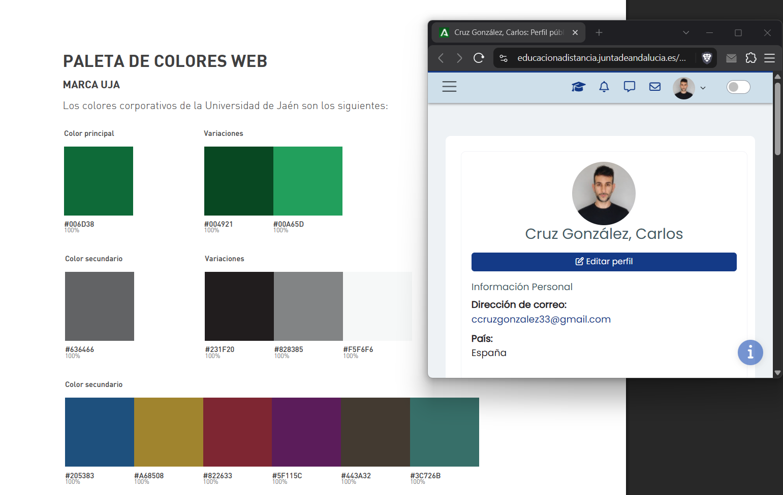

2ª: Otra ventaja es la sección de tipografías, que indica qué fuente utilizar, dónde obtenerla y qué estilos aplicar en los encabezados y en el texto. Estas indicaciones vuelven a facilitar el desarrollo y ayudan a mantener una coherencia y una jerarquía clara entre las páginas del sitio web.

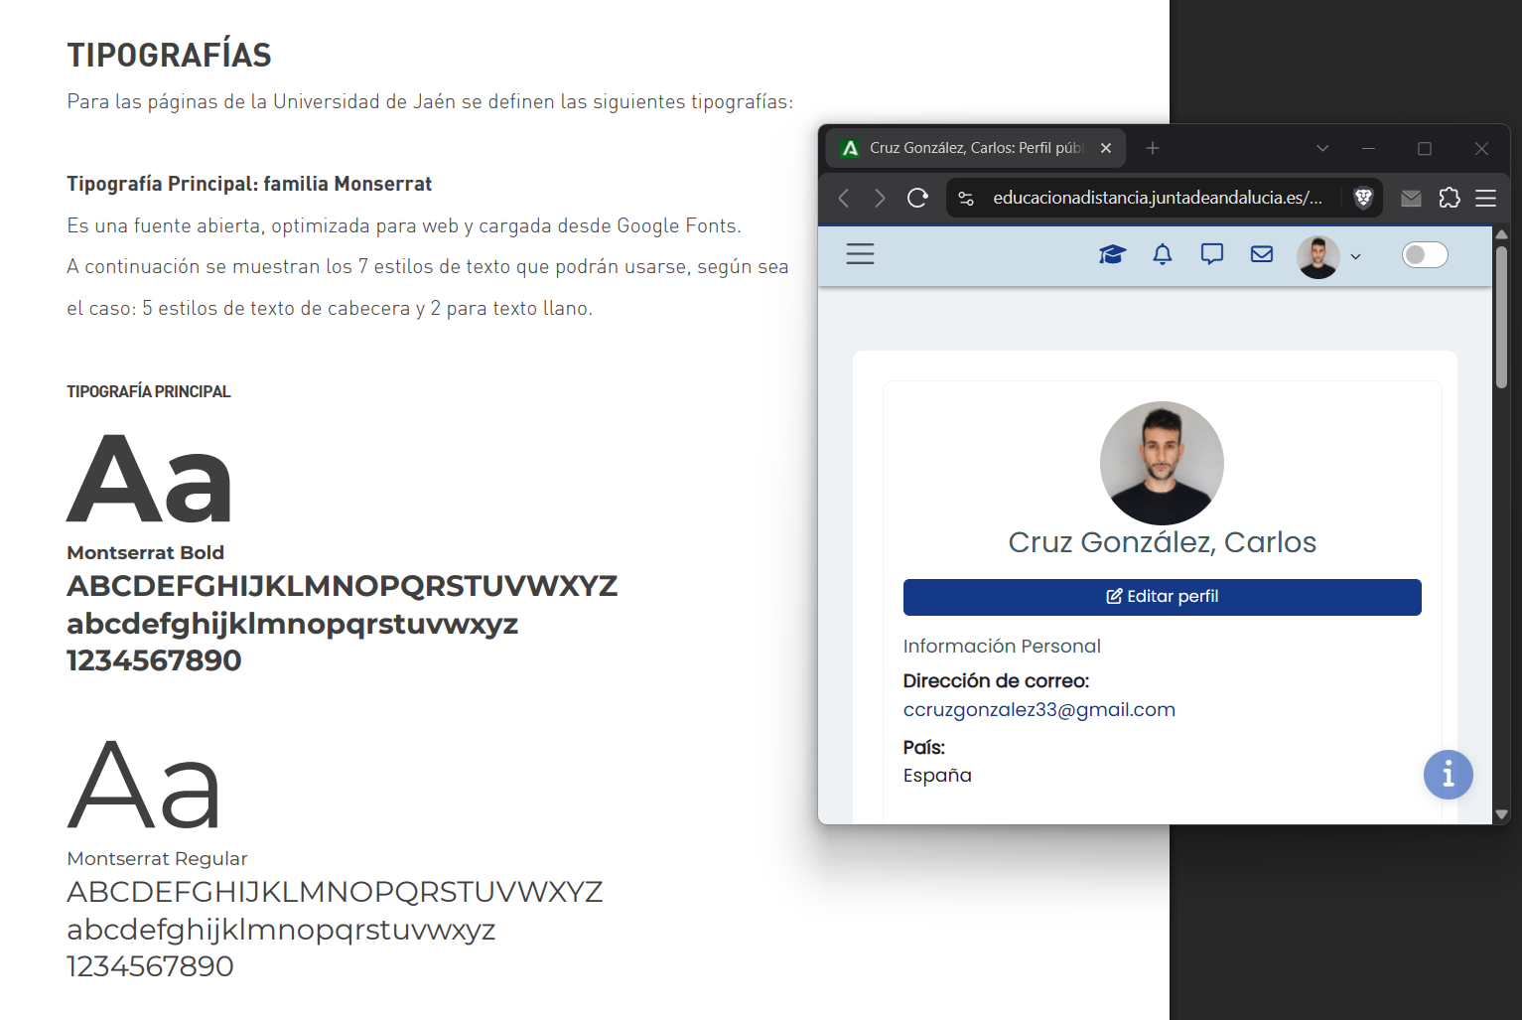

Vamos a analizar los elementos más importantes que componen una guía de estilo, para ello nos centraremos en la web que has seleccionado en el ejercicio.
Adjunta captura de pantalla del logotipo de la web.
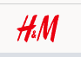

Reconoce dos recursos gráficos que tengan funcionalidades (o finalidades) y/o naturaleza diferentes (imágenes, iconos, etc.., en este apartado no se incluye el texto) dentro de la página principal que estás analizando. Indica para cada recurso:
- cuál es su finalidad o funcionalidad.
- adjunta una captura de pantalla.
Icono para el botón de buscar: Al interactuar, se abre la ventana de búsqueda que permite la búsqueda de un artículo dentro del sitio web.
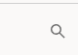

Imágenes de productos: Al interactuar con la imagen, se accede a la ficha completa del producto, donde se detallan materiales, tallas disponibles, etc.
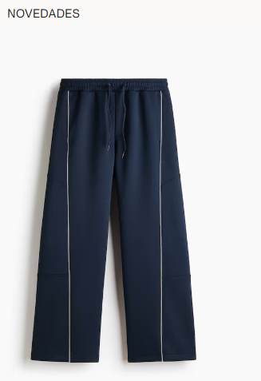

Sistema de navegación (incluido el menú principal) de la versión de escritorio:
- indica tres elementos principales del sistema de navegación, adjuntando captura de pantalla y explicando su funcionalidad o utilidad, para cada uno de ellos.
- indica dos virtudes y un defecto justificandolas de forma razonada.

1º - Botón para volver a portada: permite volver de una forma rápida a la página de inicio. Es un menú sencillo, intuitivo y de fácil accesibilidad, en cambio creo que el menú lateral que se abre en el lateral es demasiado intrusivo
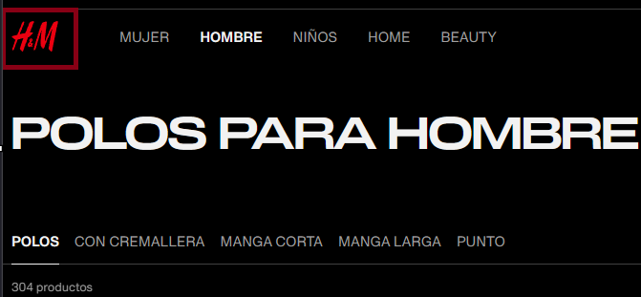

2º - Menú desplegable lateral de subsecciones: Solo con pasar el cursor por encima de algunas de las secciones principales, se despliega este menú para ver todas las subsecciones de una forma rápida, junto con algunas ubicaciones con información general de interés. El menú es muy visual, y realmente cumple su función en cuanto a claridad del contenido, pero creo que rompe la estética de la página al desplegar una ventana tan grande, de hecho, se aprecia el gran espacio vacío entre el contenido y las imágenes.
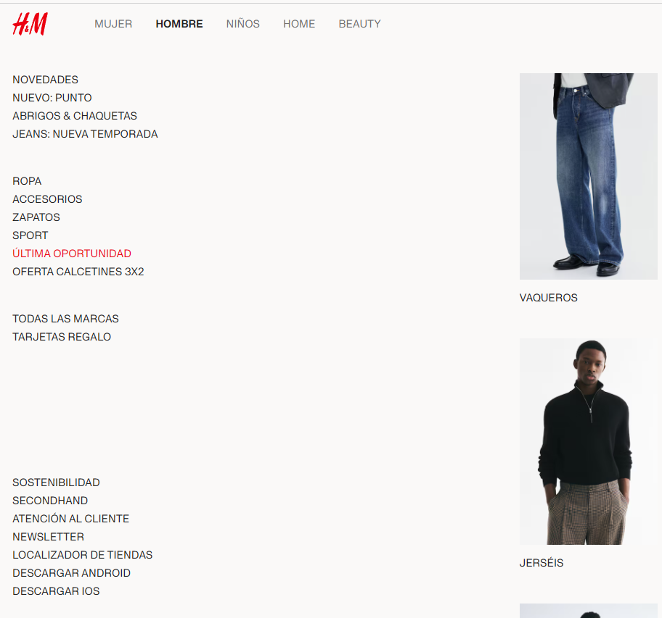

3º - Migas de pan: Indican la ubicación en la que estás actualmente. En este sitio web en vez de mostrar una ruta como tal, acentúan las secciones en los distintos menús de navegación. Creo que es una forma poco intrusiva y clara de mostrar la ruta actual dentro de la web, en cambio este sacrificio por primar lo estético puede pesar en ciertas ocasiones donde realmente no sabes muy bien donde ir para moverte hacía atrás al no tener algo mas explícito indicándolo.
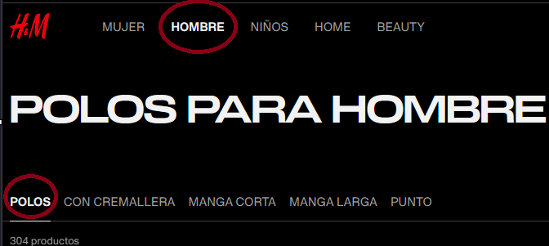

Adjunta captura de pantalla donde se muestre el mapa de navegación
https://hmgroup.com/sitemap/
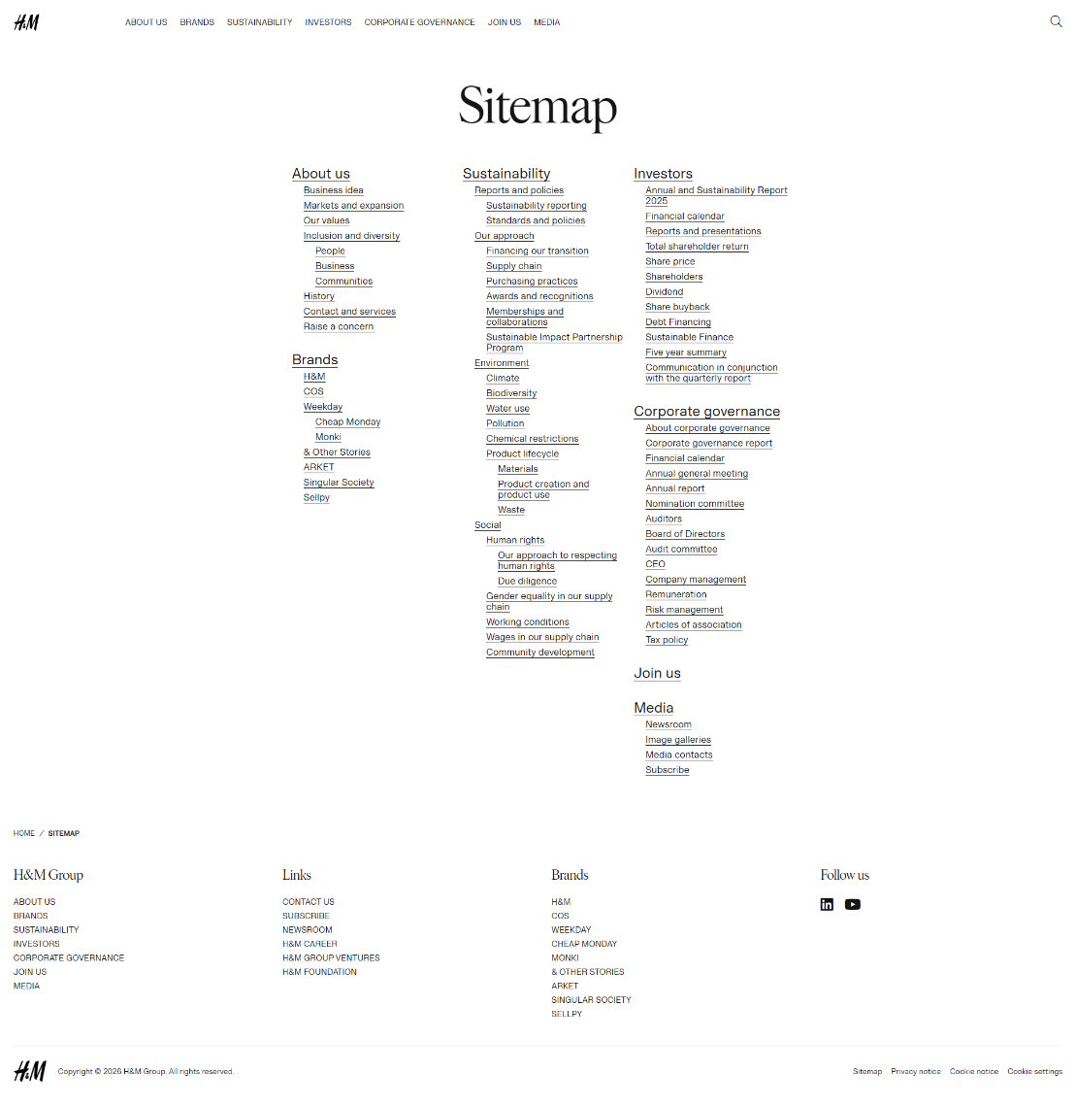
Reconoce una tipografía que se utilice en la web e indica
- captura de pantalla donde se vea el nombre de la fuente
La fuente es ‘HM Slussen’
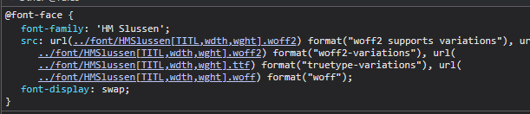

- captura de pantalla donde se vea dónde se utiliza
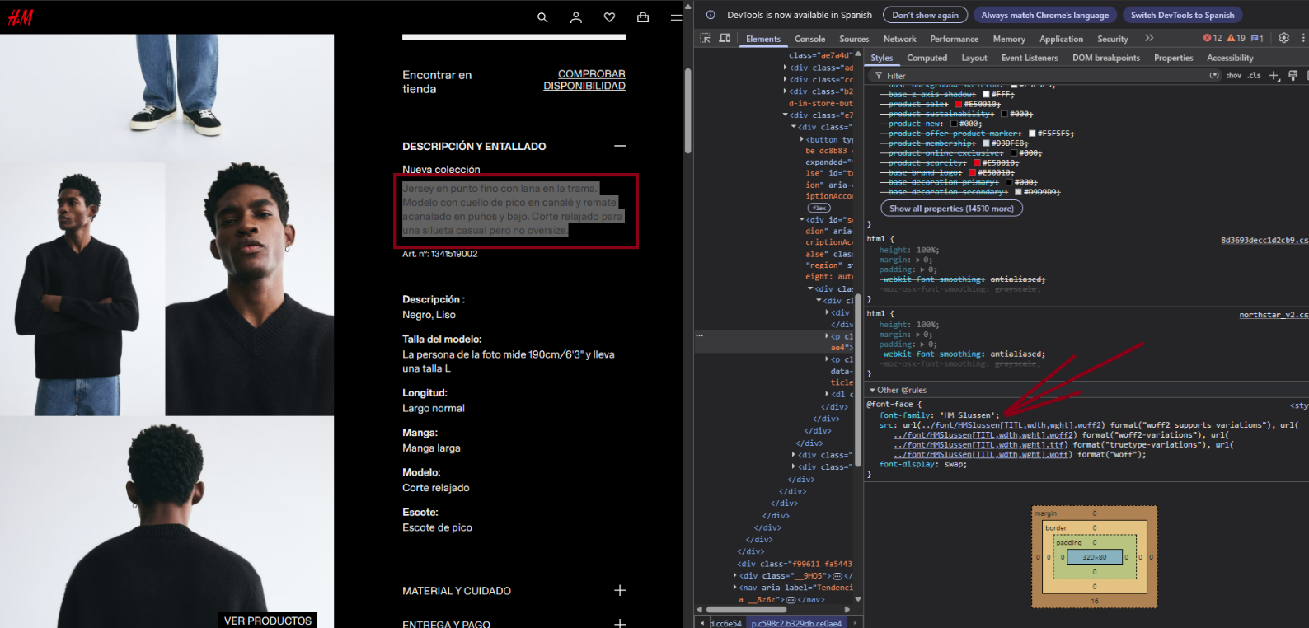
Se está utilizando en las descripciones de los artículos.

- para qué se utiliza (por ejemplo, título principal, secundario, texto, etc.).
Se está utilizando en texto principal.

Realiza una captura de pantalla donde se vea la paleta de colores de nuestra web.
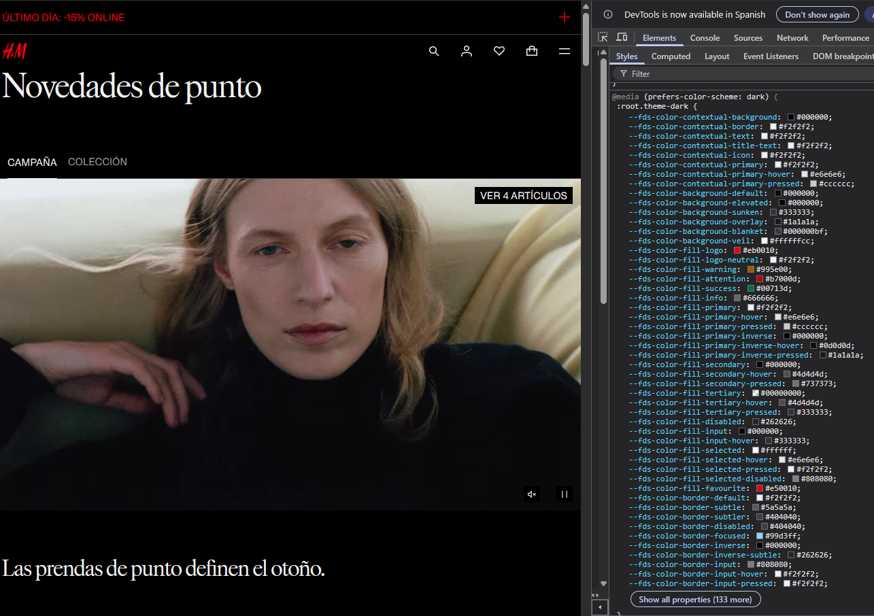

Selecciona tres colores principales de la captura de paleta de colores y para cada color:
- indica donde se utilizan principalmente esos colores.
- qué se persigue en la interfaz con ese color y qué te transmite
- adjuntar captura de pantalla donde se vea claramente la zona del color a la que haces referencia y el código en sistema en hexadecimal

Color 1:
Es el color negro, utilizado para el fondo de la página.
Con este color, que en la página va alternando entre blanco o negro, se pretende dar un aspecto mas sobrio y minimalista al sitio web, centrando mucho mas el foco en las prendas y accesorios.

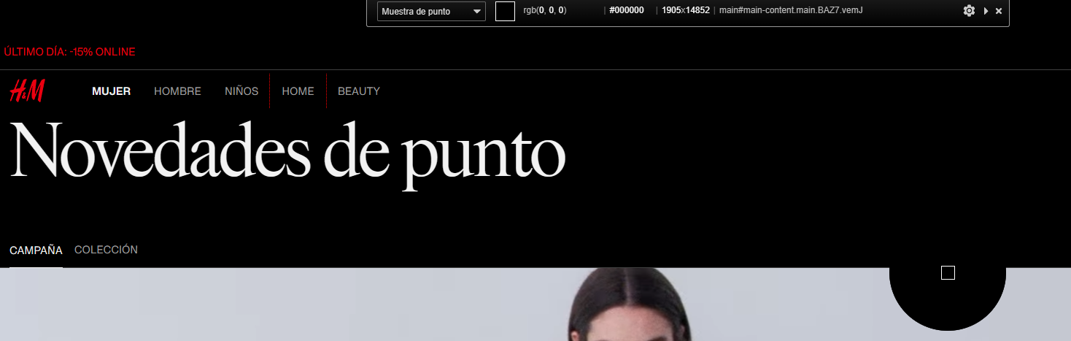
Color 2:
El color rojo es utilizado para el logo, para destacar textos importantes como anuncios de promociones, mensajes del sitio, precios, y para el “+” ubicado en la esquina superior derecha, que despliega las secciones principales en un pequeño menú.
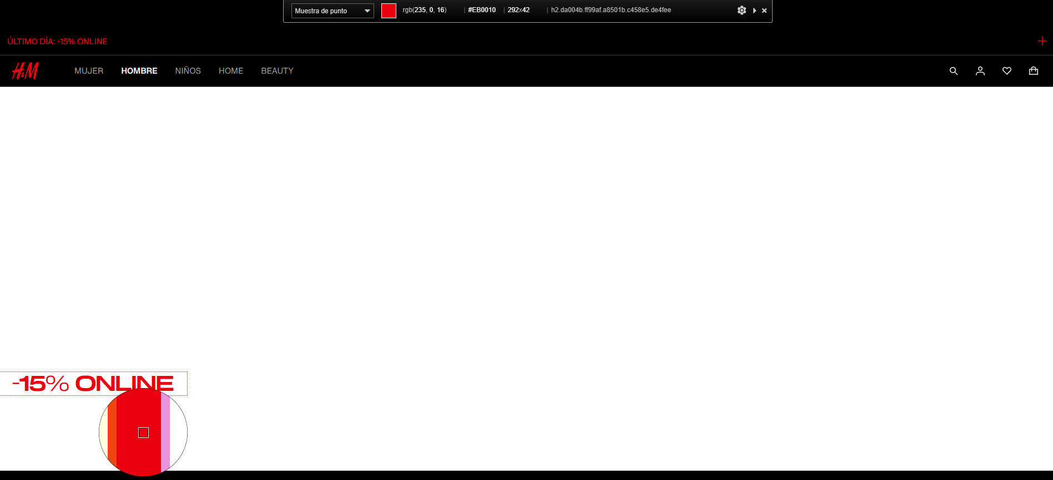
Con este color se quiere destacar los puntos importantes del sitio, la idea es que sean los puntos a los cuales guiar el ojo nada más acceder al sitio web o para resaltar mensajes muy concretos, de ahí que se utilice únicamente para cosas muy específicas como el logo, un anuncio que indica un descuento, un mensaje indicando que selecciones una talla si no lo has hecho, o el icono que abre las secciones principales de la web, situado conscientemente justo encima de los logos que dirigen a la parte de la web donde el usuario tiene su información (perfil, cuenta, pedido, lista de deseos).

Color 3:
El color gris claro (cercano al blanco), es el color principal de la web junto con el negro, es el utilizado principalmente para los textos. Aunque también juegan con este contraste claro-oscuro en botones, como en el de añadir a carrito dentro de la ficha de una prenda.
La finalidad es hacer el contraste principal con el negro usado en fondos (o viceversa como apunté antes), y además aportar una buena legibilidad al sitio web. No utilizan un blanco puro, ya que el gris claro se acerca mas al estilo minimalista combinado con el negro, y, además, a pesar de hacer contraste no resalta en exceso.
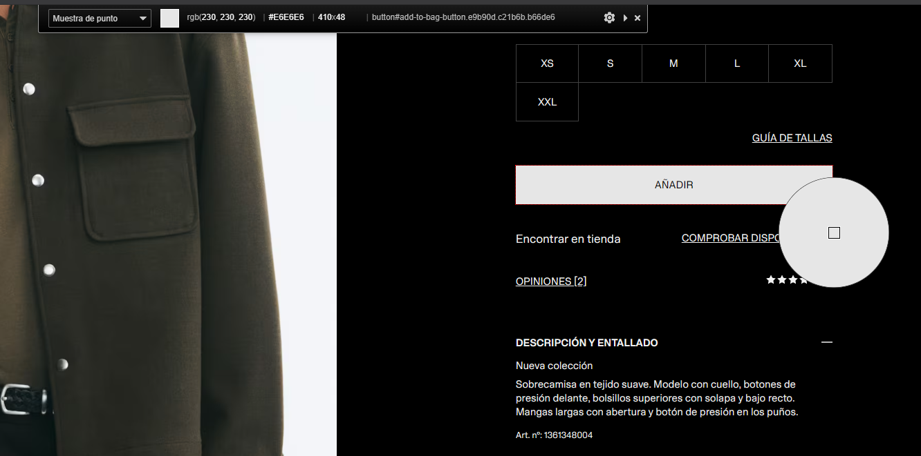

Ejercicio 6)
URL o servicio web de donde obtener la plantilla:
https://templatemo.com/live/templatemo_571_hexashop

Adjunta captura de pantalla de la plantilla cargada en un navegador sin modificar.
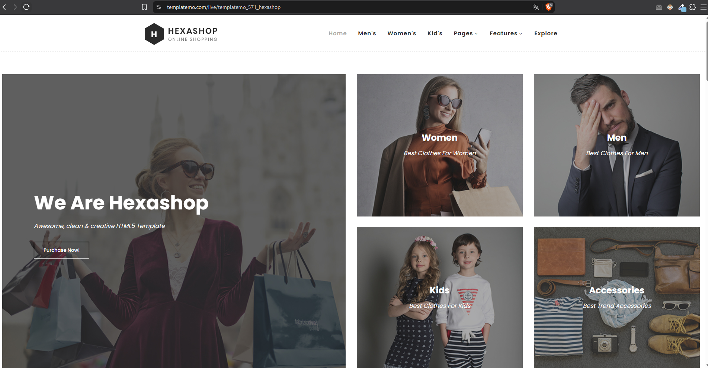

Localiza dos etiquetas semánticas dentro del código de la plantilla y explica la funcionalidad de cada una de ellas (adjunta captura de pantalla donde aparezcan dichas etiquetas).
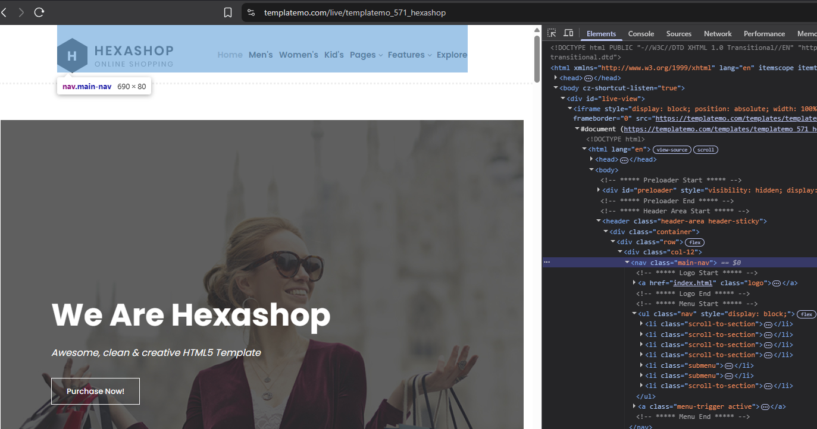
Etiqueta Nav: Es una etiqueta semántica que se utiliza para especificar un bloque de navegación. En este caso se utiliza para incluir todos enlaces a las secciones en el menú de navegación.

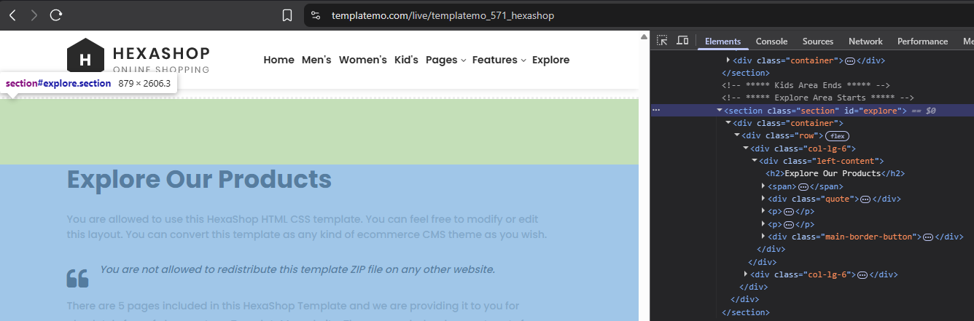
Etiqueta section: Etiqueta semántica que se utiliza para una hacer una agrupación de contenido del mismo tipo, normalmente suele ir con un título. En la plantilla, se utiliza para la sección ‘Explore our products’, situada justo debajo de la galería de imágenes inicial.

realiza las siguientes modificaciones:
- modificación 1: cambia el logotipo de la empresa por el logo de la web que estás analizando.
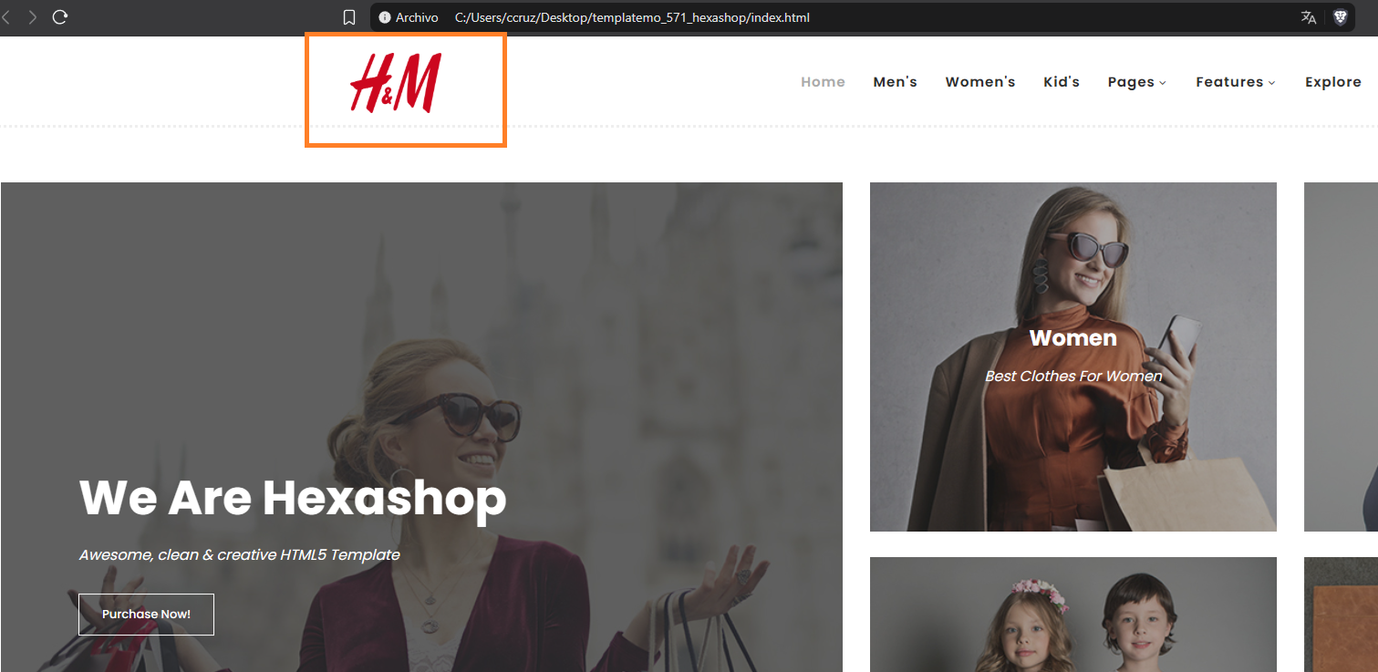
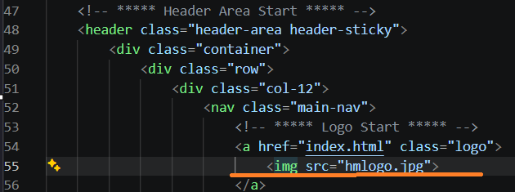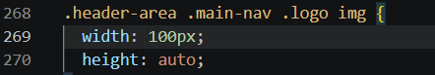
modificación 2: cambia un título (etiqueta h1,h2, etc.) o texto en la web por tu nombre y apellidos con un color diferente al original de la plantilla.
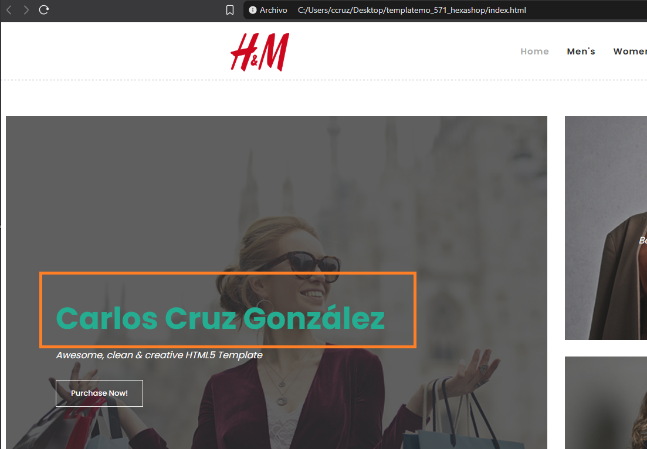
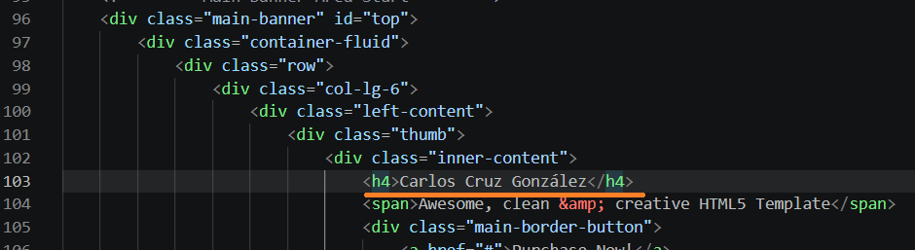
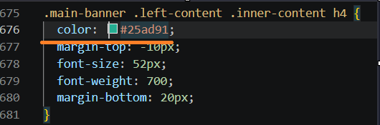
Indica 2 ventajas y 2 desventajas de utilizar plantillas.
Como ventajas, destacaría en primer lugar que ofrecen una gran gama de diseños consistentes, con unos códigos de colores y estructuras que ya funcionan por si mismas, esto me lleva a nombrar la siguiente ventaja, que es el ahorro de tiempo que supone que todo esto ya esté planteado y hecho.

Como desventajas, el hecho de que sean plantillas hace que no sean exclusivas por lo que el diseño es posible que esté siendo usado en mas sitios de internet. Por otro lado, creo que en algunas ocasiones pueden ser algo complicadas de entender si el código se vuelve excesivamente extenso, dificultando encontrar lo que se quiera modificar, y causando más pérdida de tiempo que ganancia.

